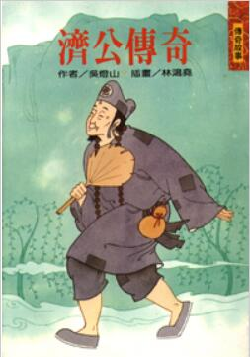
新 书 推 荐
類 別: 青少年文學小說
中文書名：《濟公傳奇》
作 者：吳燈山/林鴻堯
出 版 社：聯經出版社
代理公司：ANA
出版日期：1999.03.04
頁 數：頁（平裝＼全彩印刷）
審讀資料：樣書＼部份樣章

內容簡介：

《濟公傳奇》事我國一部有名的傳奇小說 ，也是一部優美的神魔文學。書中的主角人物：濟癲和尚，在我國民間傳統的許多信仰中，是最津津樂道的神仙之一。

他和一般和尚不同，不喜歡乖乖打坐念佛，整天衣衫襤褸、頭髮蓬亂、手上拿著一把破蒲扇、腳上穿著破和尚鞋，有人便稱他為「瘋和尚」。其實，瘋和尚並不瘋，他四處宣揚佛法，破除妖道，處處扶弱濟貧、主持公道。閱讀這本書能學習濟公的智慧，在輕鬆自在的生活中保持生命的光與熱，發揮每個人的真性情，為社會盡己心力。

作者簡介

吳燈山。國小老師，兒童文學作家。

版權聯絡人：
Dony Hsu ( 许伯全)
Email： service@nurnberg.com.tw∣2366175957＠qq.com

